18.06.2020

WITAJCIE KOCHANE DZIECI
ZAPRASZAM DO ZABAWY I NAUKI !

Temat: ,,Mój wymarzony plac zabaw”- malowanie farbami.

WPROWADZENIE
Zagadki- Co znajduje się na placu zabaw?
Rodzica później dziecko omawiają wygląd urządzeń z placu zabaw, nie podając ich nazw.
Np.
Obraca się dookoła , poruszana co jakś czas przez kogoś.( karuzela)
Porusza się do przodu i do tyłu - przez osobę albo ruchami nóg. ( huśtawka)
Można na niej zjeżdżać z góry na dół. ( zjeżdżalnia)

Dziecko dzieli słowa (nazwy urządzęń) na sylaby, klaszcząć w dłonie tyle razy, ile jest sylab w słowie. Wymienia pierwsze i ostatnie głoski w słowach.
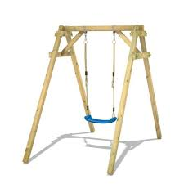
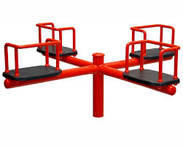
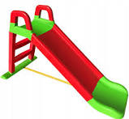
ZABAWA RUCHOWA ,, Coraz szybciej , coraz wolniej” - rozwijająca szybką reakcję na sygnał.
Dziecko uważnie słucha, w jaki sposób rodzic gra na bębenku i porusza się zgodnie z tym tempem. Jeśli rodzic gra coraz szybciej – dziecko porusza się coraz szybciej, a kiedy gra coraz wolniej- stopniowo zwalnia ruchy.

WYPOWIEDZI NA TEMAT -Na czym najbardziej lubicie się bawić na placu zabaw?

WYKONANIE PRACY- malowanie swojego wymarzonego placu zabaw.
Potrzebne pomoce i materiały: kartka z bloku rysunkowego, farby plakatowe, pędzel, kubek z wodą, mała ściereczka ( w razie potrzeby), podkładka.
Rodzic zachęca dziecko do wykonania wspaniałej pracy. Na zakończenie omówienie pracy, nazwyanie urządzeń znajdujących się na obrazku ( i ich zastosowania).
Porządkowanie przez dziecko biurka. Umieszczenie pracy po wyschnięciu w widocznym miejscu.

Na pewno wyjdzie pięknie :) Pozdrawiam p. Asia
Dla chętnych dzieci dodatkowe zadania matematyczne.

ZABANIE 1. Na placu zabaw były 2 zjeżdżalnie, dokupiono jeszcze 1 . Ile teraz jest zjeżdżalni na placu zabaw? Dodaj i wpisz odpowiednie cyfry w puste okienka.

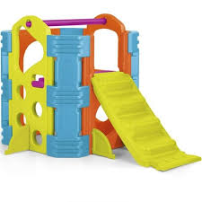

 | + |  | =

ZADANIE 2. W przedszkolu były 3 wiaderka z biedronkami , pani kupia dzieciom jeszcze 2 wiaderka zielone.
Ile teraz dzieci mają wiaderek do piasku?
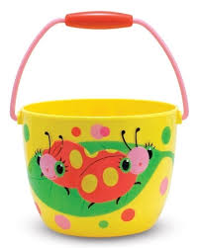
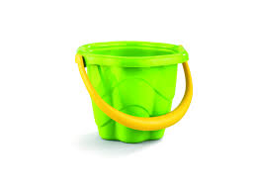
 | + |  | =

ZADANIE 3.
Dzieci w przedszkolu bawiły się w piasku, miały 10 łopatek , ale niespodziewanie popsuły się 2 łopatki. Pani musiała je zabrać, bo nie wolno bawić się popsutymi zabawkami.
Ile teraz dzieci mają łopatek do piasku?

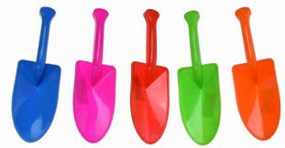

 | - |  | =

ZADANIE 4. Kształtowanie umiejętności rozwiązywania zadań poprzez analizowanie, argumentowanie i kombinowanie. Dziecko rozwiązuje zadanie metodą prób i błędów.
Dziecko wpisuje w okienka takie liczby , aby dodane do siebie dały wynik wskazany. Ćwiczenie należy poprzedzić czynnościami na materiale konkretnym np. patyczki, klocki, kredki...

+

8

+
10

+
7

+
6

+
5

